**MÔN HỌC: DỰ ÁN MẪU**

Họ tên sinh viên: Đậu Văn Quyền

Mã sinh viên: PA00242

Giảng viên hướng dẫn: Hà Minh Thủy

|  |
| --- |
|  |
|  |
|  |

MỤC LỤC

1 Phân tích 2

1.1 Hiện trạng 2

1.2 Yêu cầu hệ thống 2

1.2.1 Đặc tả chức năng 3

1.2.2 Đặc tả các thực thể 4

2 Thiết kế 5

2.1 Mô hình triển khai 5

2.2 Thiết kế CSDL 6

2.3 Thiết kế giao diện 6

2.3.1 Thiết kế phần quản trị 7

2.3.2 Thiết kế phần khách hàng 8

3 thực hiện viết mã 9

3.1 viết mã tạo csdl 9

3.1.1 Tạo CSDL 9

3.1.2 SQL truy vấn và thao tác bảng 9

3.2 Viết mã cho ứng dụng 10

3.2.1 Tổ chức website 10

3.2.2 Xây dựng admin 12

3.2.3 Xây dựng client 13

4 Kiểm lỗi 14

4.1 Kiểm lỗi form quản lý khách hàng 14

4.2 Kiểm lỗi form quản lý loại hàng 14

4.3 Kiểm lỗi form quản lý sản phẩm 14

4.4 Kiểm lỗi form đăng nhập 14

4.5 Kiểm lỗi form đổi mật khẩu 14

# Phân tích

## Hiện trạng

X-Shop là một chuỗi các siêu thị nhỏ trên khắp cả nước Việt nam, kinh doanh đa dạng các mặt hàng khác nhau. Hiện siêu thị chưa có website giới thiệu các sản phẩm đến người tiêu dùng. Họ cũng không thu nhận được các phản hồi từ người tiêu dùng về các mặt hàng để cải tiến và nâng cao chất lượng nhằm phục vụ khách hàng ngày một tốt hơn.

## Yêu cầu hệ thống

X-Shop mong muốn có một website nhằm giới thiệu sản phẩm và thu nhận ý kiến của người tiêu dùng về các sản phẩm đang kinh doanh. Website cũng có các chức năng cho người quản trị để họ có thể quản lý sản phẩm, phân loại sản phẩm, quản lý khách hàng, quản lý các bình luận từ khác hàng về các sản phẩm cũng như thống kê sản phẩm theo loại…

Yêu cầu cụ thể được đặt ra như sau

* **Website bán hàng dành cho người tiêu dùng**
  + Cấu trúc chúng của tất cả các trang web trong website phải
    - Chứa danh mục loại sản phẩm để khách hàng dễ dàng tìm kiếm sản phẩm theo từng loại
    - Hiển thị danh sách các mặt hàng được quan tâm nhiều nhất (xem nhiều nhất)
    - Đăng nhập/thông tin người tiêu dùng sau khi đã đăng nhập
  + Trang chính của website

Trưng bày các mặt hàng đặc biệt được nhân viên quản trị chỉ định. Các mặt hàng đặc biệt có thể được trình bày theo cách nào đó sao cho dễ nhìn (có thể sử dụng slideshow)

* + Chi tiết sản phẩm

Yêu cầu của trang web này như sau

* + - Thông tin chi tiết của mặt hàng được chọn
    - Cho phép khách hàng gửi bình luận về sản phẩm
  + Các trang quản lý tài khoản sử dụng
    - Đăng nhập
    - Đăng ký
    - Đổi mật khẩu
    - Cập nhật thông tin tài khoản
* **Website bán hàng dành cho người quản trị**
  + Các trang quản lý

Các trang này cần được trang bị các chức năng xem, thêm, xóa, sửa, tìm kiếm

* + - Quản lý Loại hàng
    - Quản lý sản phẩm
    - Quản lý khách hàng
    - Quản lý bình luận về sản phẩm
  + Tổng hợp thống kê
    - Thống kê sản phẩm theo loại
    - Thống kê bình luận theo sản phẩm
* **Yêu cầu về bảo mật**
  + Tất cả các form nhập phải được kiểm soát dữ liệu một cách hợp lý
  + Khách hàng chưa đăng nhập không được phép gửi bình luận về sản phẩm cũng như đổi mật khẩu, cập nhật thông tin tài khoản
  + Chỉ có các nhân viên quản trị mới được phép thực hiện các chức năng quản trị
* **Yêu cầu về môi trường công nghệ**
  + Website phải được xây dựng với PHP và MySQL

### Đặc tả chức năng

#### Chức năng dành cho khác hàng

* Cấu trúc chung của các trang web

*Hiển thị danh mục loại hàng, form tìm kiếm theo tên, 10 mặt hàng được xem nhiều nhất và form đăng nhập hoặc thông tin khách hàng sau khi đã đăng nhập. Nếu người đăng nhập có vai trò là nhân viên thì hiển thị liên kết đến trang quản trị.*

* Tìm hàng theo loại

*Liệt kê các mặt hàng theo loại được chọn bởi khách hàng. Thông tin mỗi mặt hàng gồm tên, ảnh và đơn giá. Liên kết đến trang chi tiết sản phẩm.*

* Xem thông tin chi tiết

*Hiển thị thông tin chi tiết của mặt hàng được chọn bởi khách hàng và các mặt hàng cùng loại có gắn liên kết đến trang chi tiết sản phẩm để khách hàng có thể xem luôn mà không cần phải trở lại trang liệt kê sản phẩm.*

* Gửi bình luận

*Gửi bình luận về mặt hàng đang xem, chức năng này chỉ được thực hiện sau khi khách hàng đã đăng nhập. Các bình luận về mặt hàng cũng được liệt kê ra để khách hàng có thể xem.*

* Quản lý tài khoản
  + Đăng nhập

*Đăng nhập để có thể thực hiện được các chức năng: gửi bình luận, đổi mật khẩu, cập nhật thông tin tài khoản.*

* + Đăng xuất

*Chọn chức năng này để trở thành người dùng nặc danh, tức không được phép gửi bình luận, đổi mật khẩu, cập nhật thông tin tài khoản.*

* + Đổi mật khẩu

*Thay đổi mật khẩu khi cần thiết để đảm bảo độ bảo mật của mình.*

* + Cập nhật thông tin tài khoản

*Cập nhật lại thông tin tài khoản của mình (không cho phép cập nhật tên đăng nhập)*

#### Dành cho quản trị

* Quản lý sản phẩm

*Thực hiện được các chức năng xem, thêm, xóa, sửa.*

* Quản lý loại hàng

*Thực hiện được các chức năng xem, thêm, xóa, sửa*

* Quản lý khách hàng

*Thực hiện được các chức năng xem, thêm, xóa, sửa. Nhân viên quản trị không được phép xóa chính mình.*

* Tổng hợp và quản lý bình luận

*Tổng hợp các bình luận của khách hàng từng sản phẩm, thông tin tổng hợp có cấu trúc*

*Hiển thị chi tiết các bình luận về mặt hàng được chọn và cho phép xóa các bình luận không phù hợp.*

* Tổng hợp - thống kê sản phẩm

*Tổng hợp thông tin sản phẩm từng loại hàng.*

### Đặc tả các thực thể

Sau đây là đặc tả các thực thể và thuộc tính của chúng cần thiết cho việc xây dựng website xshop.

* Loại hàng
  + Mã loại hàng
  + Tên loại hàng
* Sản phẩm
  + Mã sản phẩm
  + Tên sản phẩm
  + Hình ảnh
  + Đơn giá
  + Mã loại hàng
  + Mô tả sản phẩm
* Khách hàng
  + Mã khách hàng (tên đăng nhập)
  + Mật khẩu đăng nhập
  + Họ và tên
  + Hình ảnh
  + Email
  + Trạng thái kích hoạt. Những người dùng đã được kích hoạt mới được đăng nhập vào website
  + Vai trò. Để phân biệt là quản trị hay người tiêu dùng.
* Bình luận
  + Mã bình luận
  + Nội dung
  + Mã sản phẩm được bình luận
  + Mã khách hàng gửi bình luận
  + Thời gian gửi bình luận

# Thiết kế

## Mô hình triển khai

Website giới thiệu sản phẩm của X-Shop sau khi hoàn thành sẽ được triển khai theo mô hình như sơ đồ sau.

* Thuê host có hỗ trợ php và mysql và triển khai website xshop.com lên đó
* Nhân viên quản trị vào website để quản lý
* Người tiêu dùng sử dụng trình duyệt web để truy cập, tìm kiếm và gửi bình luận về sản phẩm

## Thiết kế CSDL

Sơ đồ quan hệ thực thể

## Thiết kế giao diện

* Phần Client: dành cho khách hàng chứa các trang web chức năng giúp khách hàng dễ dàng tìm kiếm sản phẩm mình cần, xem thông tin, gửi bình luận và quản lý tài khoản của mình
* Phần Admin: dành cho nhân viên quản trị gồm các trang web quản lý, thống kê dữ liệu.

### Thiết kế phần quản trị

#### Trang chủ

#### Trang quản lý loại hàng

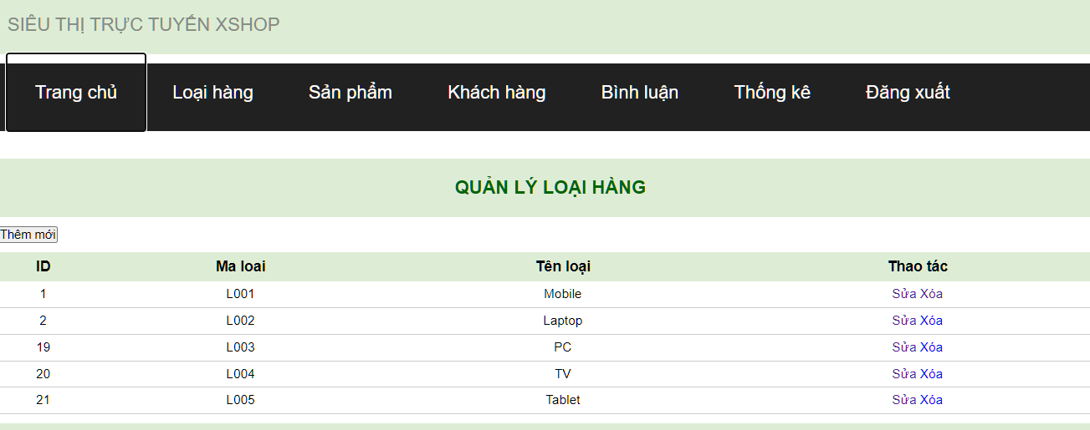

#### Trang quản lý sản phẩm

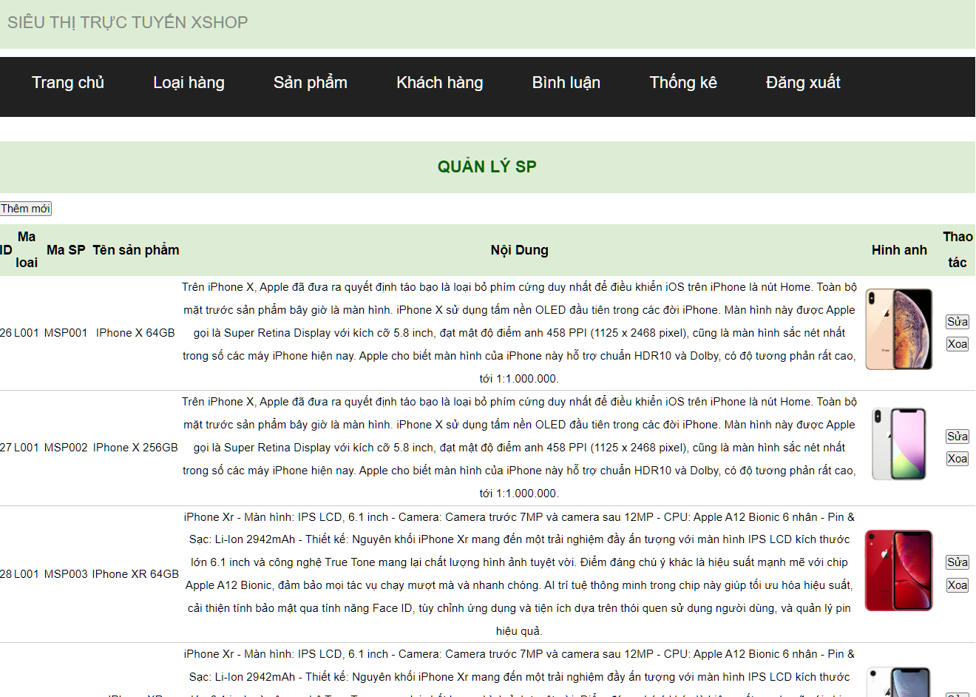

#### Trang quản lý khách hàng

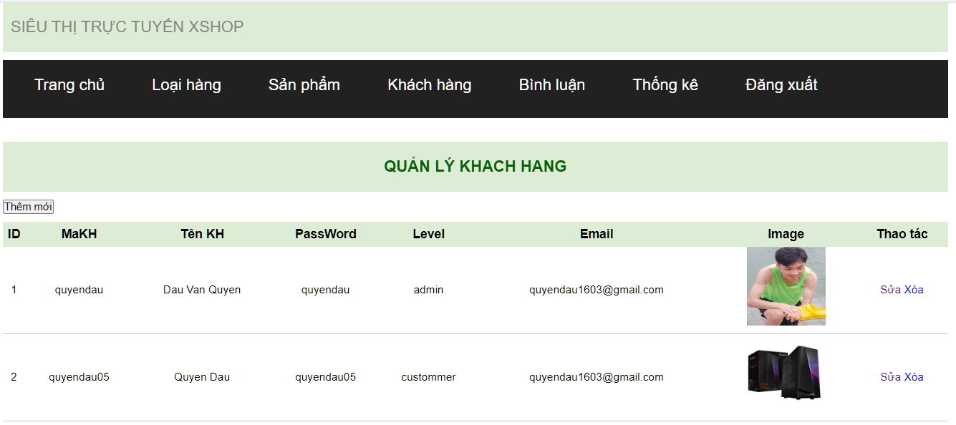

#### Trang quản lý bình luận

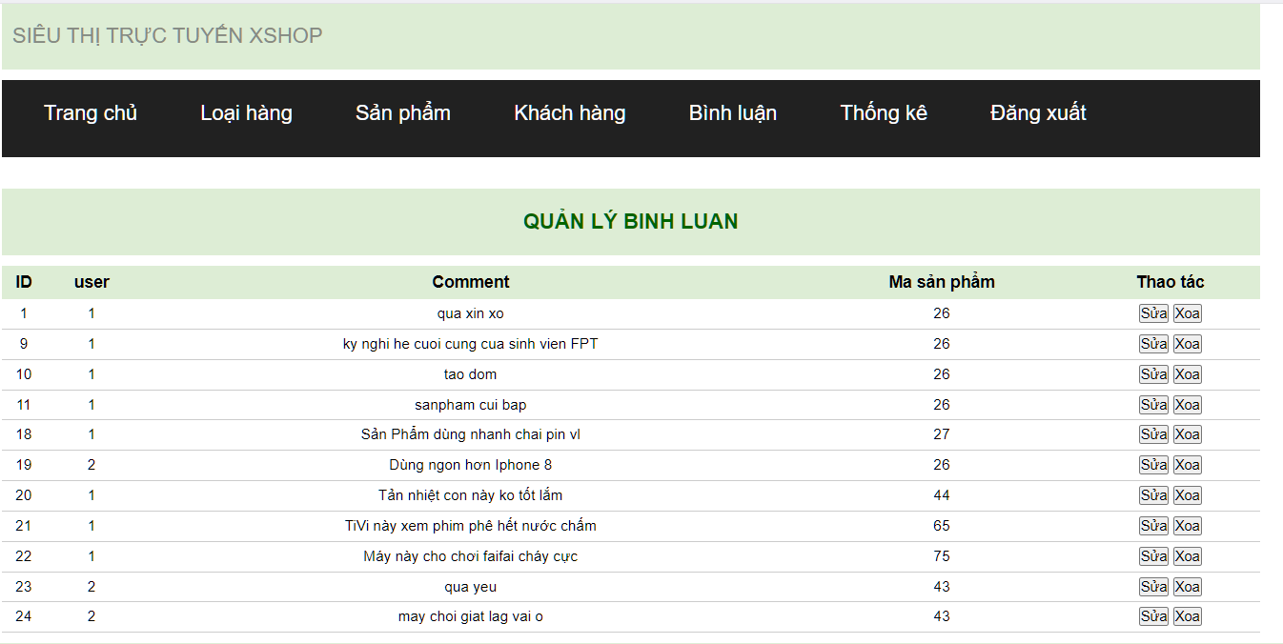

#### Trang tổng hợp thống kê(chưa hoàn thiện)

### Thiết kế phần khách hàng

#### Trang chủ

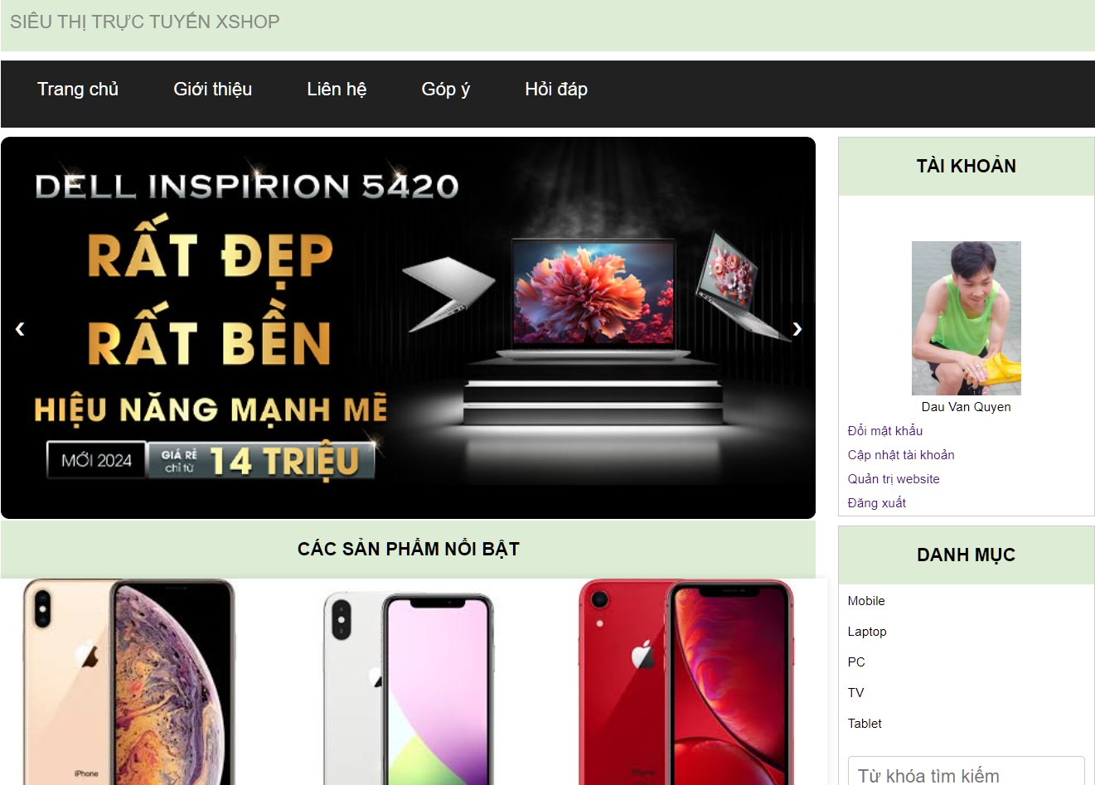

#### Trang chi tiết sản phẩm

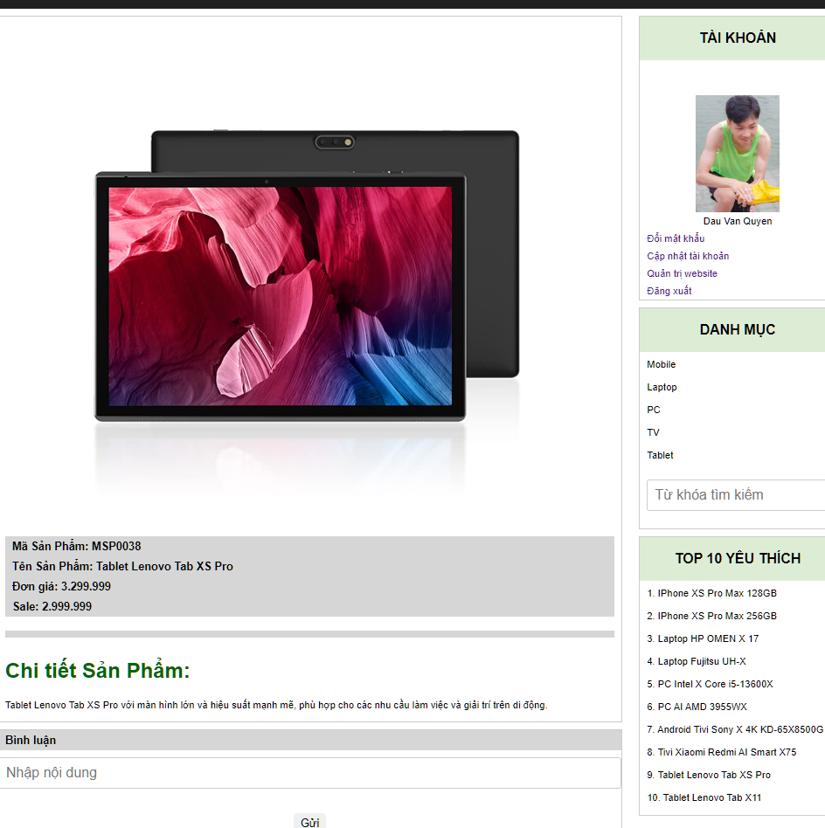

#### Trang đăng ký (Chưa hoàn thiện)

#### Trang đổi mật khẩu(Cập nhật được mật khẩu cơ bản)

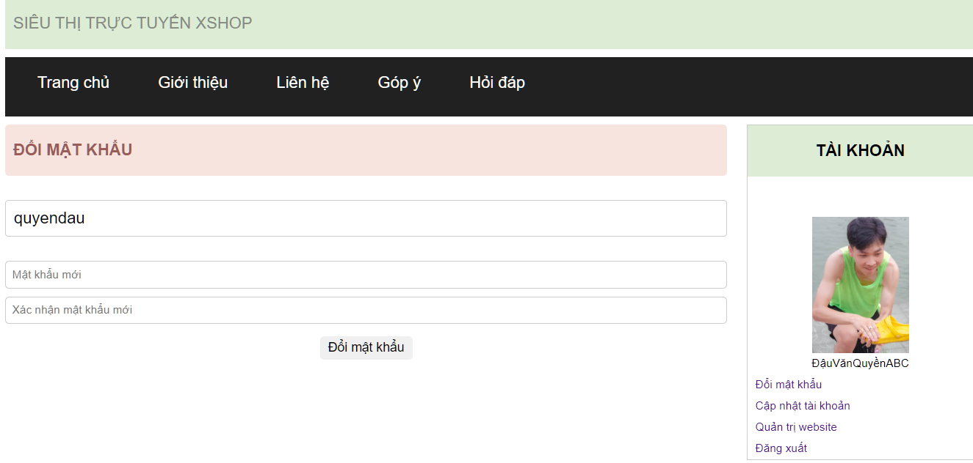

#### Trang cập nhật tài khoản

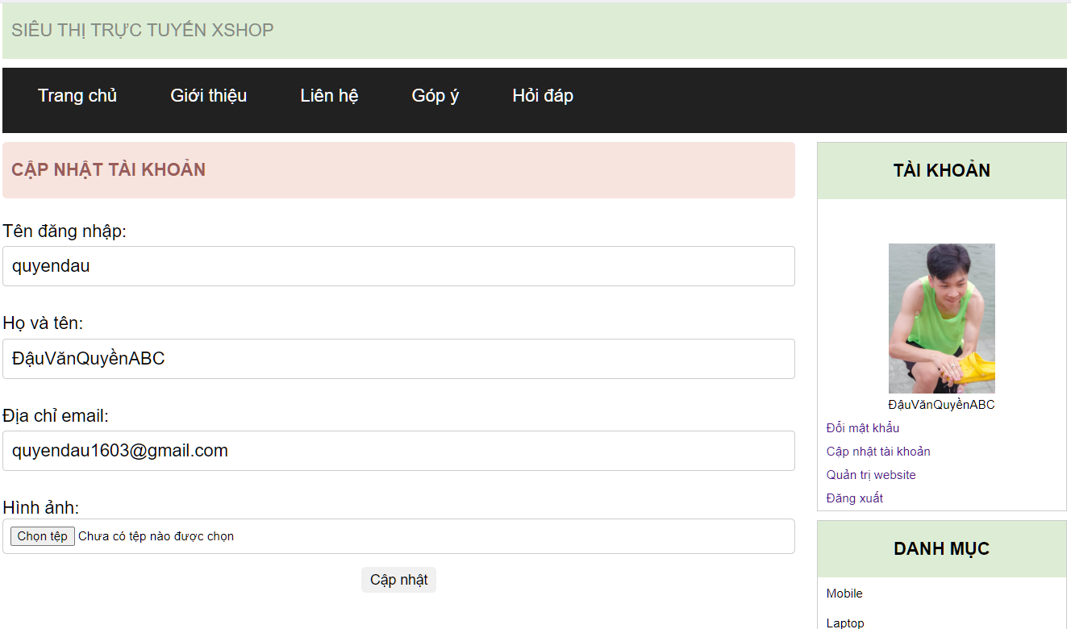

# thực hiện viết mã

## viết mã tạo csdl

### Tạo CSDL

Sử dụng công cụ PHP Admin để tạo CSDL và các bảng có cấu trúc và ràng buộc như mô tả ở phần 2.2. Cụ thể cần tại một CSDL như sơ đồ sau:

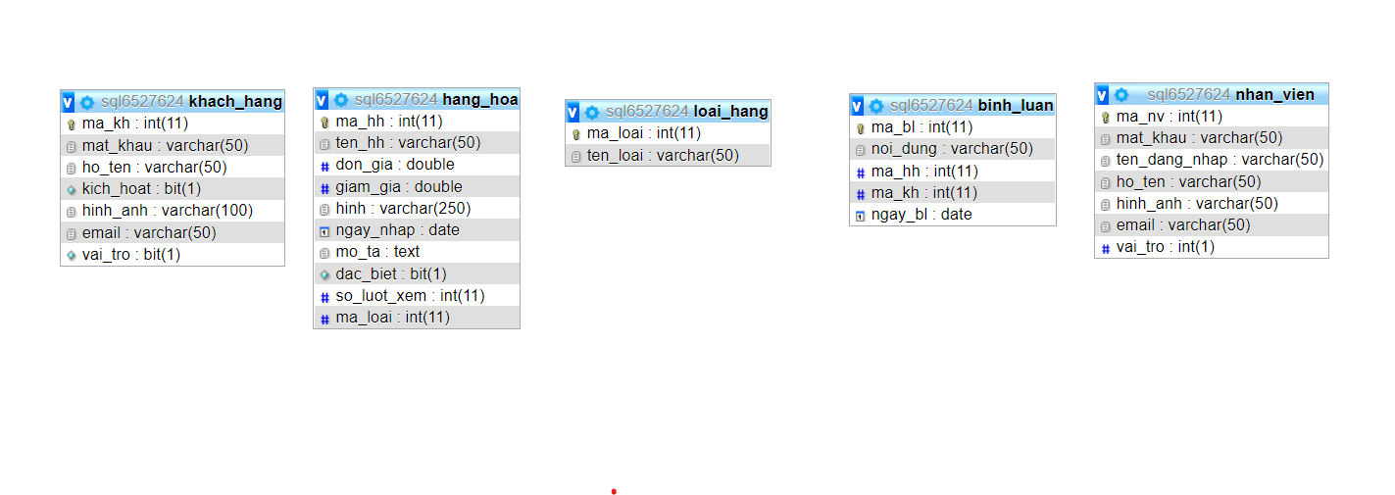

### SQL truy vấn và thao tác bảng

Viết các câu lệnh thực hiện truy vấn và thao tác dữ liệu cần thiết cho mỗi bảng. Các câu lệnh này được sử dụng trong lập trình php sau này để làm việc với cơ sở dữ liệu.

#### Loại hàng

|  |  |
| --- | --- |
| **Hành động** | **Câu lệnh SQL** |
| Thêm mới | INSERT INTO loai_hang(ten_loai) VALUES (?) |
| Cập nhật theo mã | UPDATE loai_hang SET ten_loai=? WHERE ma_loai=? |
| Xóa theo mã | DELETE FROM loai_hang WHERE ma_loai=? |
| Truy vấn tất cả | SELECT * FROM loai_hang |
| Truy vấn theo mã | SELECT * FROM loai_hang WHERE ma_loai=? |
| Đếm số lượng | SELECT count(*) FROM loai_hang WHERE ma_loai=? |

#### Sản phẩm

|  |  |
| --- | --- |
| **Hành động** | **Câu lệnh SQL** |
| Thêm mới | INSERT INTO `san_pham` (". implode(",", array_keys($param)) .") VALUES (". implode(",", $columns) .") |
| Cập nhật theo mã | UPDATE san_pham SET " . implode(", ", $columns) . " WHERE id = :id |
| Xóa theo mã | DELETE FROM san_pham WHERE id = ? |
| Truy vấn tất cả | SELECT * FROM san_pham |
| Truy vấn theo mã | SELECT * FROM san_pham WHERE ma_loai = ? |
| Đếm số lượng | SELECT count(*) FROM loai_hang WHERE ma_loai=? |

#### Khách hàng

|  |  |
| --- | --- |
| **Hành động** | **Câu lệnh SQL** |
| Thêm mới | INSERT INTO `users` (". implode(",", array_keys($param)) .") VALUES (". implode(",", $columns) .") |
| Cập nhật theo mã | UPDATE users SET " . implode(", ", $columns) . " WHERE id = :id |
| Xóa theo mã | DELETE FROM users WHERE id = ? |
| Truy vấn tất cả | SELECT * FROM users |
| Truy vấn theo mã | SELECT * FROM users  WHERE id = ? |
| Đếm số lượng | SELECT count(*) FROM loai_hang WHERE ma_loai=? |

#### Bình luận

|  |  |
| --- | --- |
| **Hành động** | **Câu lệnh SQL** |
| Thêm mới | INSERT INTO `binh_luan` (". implode(",", array_keys($param)) .") VALUES (". implode(",", $columns) .") |
| Cập nhật theo mã | UPDATE binh_luan SET " . implode(", ", $columns) . " WHERE id = :id |
| Xóa theo mã | DELETE FROM binh_luan WHERE id = ? |
| Truy vấn tất cả | SELECT * FROM binh_luan |
| Truy vấn theo mã | SELECT binh_luan.id, users.user_name, binh_luan.noi_dung                  FROM binh_luan                  JOIN san_pham ON binh_luan.ma_san_pham = san_pham.id                  JOIN users ON binh_luan.user = users.id                  WHERE san_pham.id = ? |
| Đếm số lượng | SELECT count(*) FROM loai_hang WHERE ma_loai = ? |

#### Thống kê (Chưa hoàn thiện)

Trong xshop cần thực hiện 2 loại thống kê sau đây

|  |  |
| --- | --- |
| **Hành động** | **Câu lệnh SQL** |

## Viết mã cho ứng dụng

### Tổ chức website

Tổ chức dự án theo mô hình MVC

|  |  |
| --- | --- |
|  | Trong đó:   * **Index.php**: là trang bắt đầu. * **Router**: Điều hướng người dùng đến các trang web khác nhau trong ứng dụng dựa trên URL mà họ truy cập * **Controller**: Nó có nhiệm vụ tiếp nhận yêu cầu từ client sau đó xử lý request, load model tương ứng và gửi data qua view * **Model**: Thao tác với cơ sở dữ liệu * **View**: Tiếp nhận dữ liệu từ controller và hiển thị nội dung sang các đoạn mã HTML |

### 

### Xây dựng admin

Phần admin được tổ chức như sau

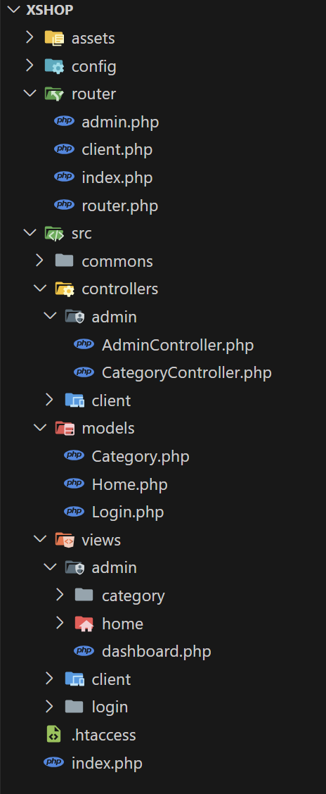

### Xây dựng client



# Kiểm lỗi

## Kiểm lỗi form quản lý khách hàng

|  |  |
| --- | --- |
| **Thuộc tính** | **Kiểm lỗi** |
| Mã khách hàng | Không để trống |
| Mật khẩu | Ít nhất 3 ký tự |
| Họ và tên | Không để trống, Chỉ chứa alphabet và ký tự trắng |
| Email | Không để trống, Đúng định dạng email |

## Kiểm lỗi form quản lý loại hàng

|  |  |
| --- | --- |
| **Thuộc tính** | **Kiểm lỗi** |
| Tên loại | Không để trống |

## Kiểm lỗi form quản lý sản phẩm

|  |  |
| --- | --- |
| **Thuộc tính** | **Kiểm lỗi** |
| Tên sản phẩm | Không để trống |
| Đơn giá | Không để trống, Phải là số dương |
| Ngày nhập | Trước ngày hiện tại |

## Kiểm lỗi form đăng nhập

|  |  |
| --- | --- |
| **Thuộc tính** | **Kiểm lỗi** |
| Tên đăng nhập | Không để trống |

## Kiểm lỗi form đổi mật khẩu

|  |  |
| --- | --- |
| **Thuộc tính** | **Kiểm lỗi** |
| Tên đăng nhập | Không để trống |